- 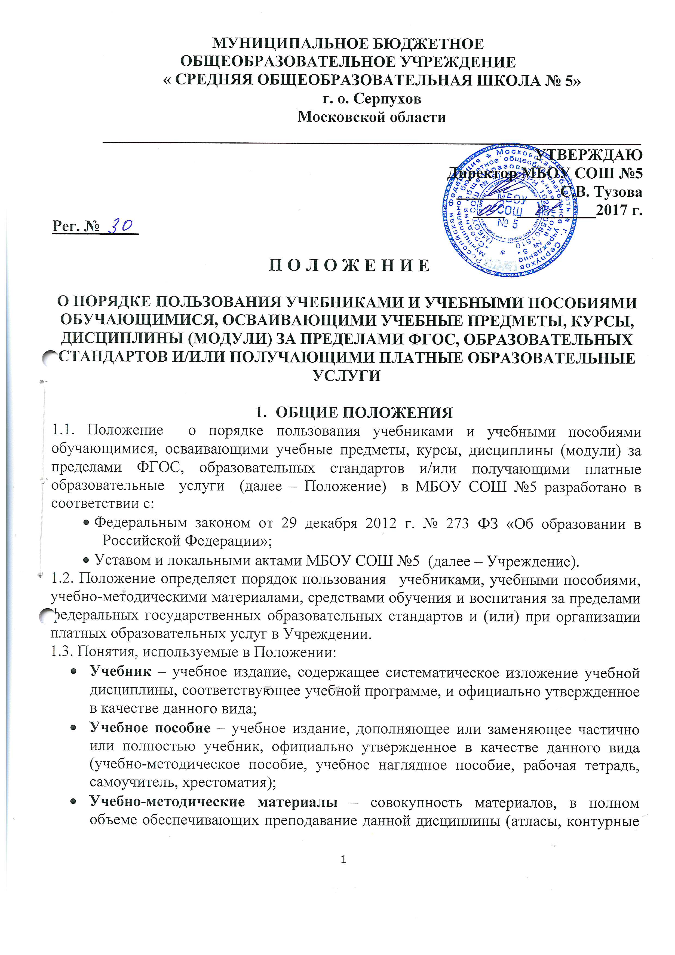карты, поурочное планирование, средства контроля знаний, справочные издания, рабочие программы и т.д.);
- Средства обучения и воспитания — оборудование образовательной организации, источники учебной информации, предоставляемые обучающимся в ходе образовательного процесса.

2. ПОРЯДОК ПОЛЬЗОВАНИЯ УЧЕБНИКАМИ, УЧЕБНЫМИ ПОСОБИЯМИ, УЧЕБНО-МЕТОДИЧЕСКИМИ МАТЕРИАЛАМИ, СРЕДСТВАМИ ОБУЧЕНИЯ И ВОСПИТАНИЯ ЗА ПРЕДЕЛАМИ ФЕДЕРАЛЬНЫХ ГОСУДАРСТВЕННЫХ ОБРАЗОВАТЕЛЬНЫХ СТАНДАРТОВ И (ИЛИ) ПРИ ОРГАНИЗАЦИИ ПЛАТНЫХ ОБРАЗОВАТЕЛЬНЫХ УСЛУГ
2.1. К обучающимся, осваивающим учебные предметы, курсы, дисциплины (модули) за пределами федеральных государственных образовательных стандартов в Учреждении, относятся:
- обучающиеся, осваивающие дополнительные общеобразовательные программы.
2.2. Учреждение самостоятельно в выборе и определении:
- комплекта учебников;
- учебных пособий;
- учебно-методических материалов;
- средств обучения,
обеспечивающих преподавание учебного предмета, курса, дисциплины (модуля) за пределами федеральных государственных образовательных стандартов и (или) при организации платных образовательных услуг.
2.3.Выбор средств обучения и воспитания определяется спецификой содержания и формой организации образовательного процесса.
2.4.Для освоения учебных предметов, курсов, дисциплин (модулей) за пределами федеральных государственных образовательных стандартов и (или) получения платных образовательных услуг обучающиеся имеют право бесплатно получать в библиотеке учреждения учебники и учебные пособия при их наличии в библиотечном фонде и достаточном количестве экземпляров на срок освоения соответствующей программы.
2.5.Списки учебников и учебных пособий по учебному предмету, курсу, дисциплине (модулю) за пределами федеральных государственных образовательных стандартов или для получения платной образовательной услуги доводятся до сведения обучающихся педагогами, ведущими данные учебные предметы, курсы, дисциплины (модули) и педагогами, оказывающими платные образовательные услуги.
2.6.За каждый полученный учебник и учебное пособие обучающиеся расписываются на специальном вкладыше в читательский формуляр, который сдается в библиотеку. Вкладыши с записями выданных учебников и учебных пособий хранятся в читательских формулярах обучающихся.
2.7. В случае отсутствия или при недостаточном количестве учебников, учебных пособий и учебно-методических материалов по изучаемым учебным предметам, курсам, дисциплинам (модулям) за пределами федеральных государственных образовательных стандартов, педагоги используют ресурс сети Интернет.
2.8. Обслуживание читателей осуществляется:
- на абонементе - (выдача производится до одного академического года);
- в читальном зале – (обучающиеся работают с изданиями, которые выдаются им во временное пользование непосредственно в Учреждении).

- ПРАВА И ОБЯЗАННОСТИ ОБУЧАЮЩИХСЯ
3.1 Обучающиеся имеют право на бесплатной основе:
- получать информацию о наличии в библиотеке Учреждения конкретного учебника или учебного пособия;
- получать полную информацию о составе библиотечного фонда через систему каталогов и другие формы библиотечного информирования;
- получать консультационную помощь в поиске и выборе учебников и учебных пособий;
- пользоваться для поиска учебников и учебных пособий справочно-библиографическим аппаратом библиотеки;
- работать в читальном зале с отдельными учебниками и учебными пособиями в режиме пользования изданиями, имеющимися в малом количестве экземпляров;
- пользоваться художественной, научно – познавательной и справочной литературой библиотечного фонда Учреждения.
3.2. Обучающиеся обязаны:
- получать и возвращать учебники и учебные пособия в строго установленные сроки;
- бережно относиться к учебникам и учебным пособиям;
- возвращать школьные учебники в опрятном виде, для лучшей сохранности при пользовании обеспечивать учебник съемной обложкой;
- в случае необходимости ремонтировать (подклеивать, подчищать) учебники и учебные пособия;
- при выбытии из Учреждения обучающийся обязан вернуть в библиотеку числящиеся за ним учебники, художественную литературу, печатные и электронные издания;
- в случае порчи или утери учебной книги, обучающиеся должны возместить их новыми (тот же автор, то же наименование, то же издание) или равноценными по согласованию с заведующим библиотекой.
3.3. За утрату обучающимися учебников и учебных пособий или причинение им невосполнимого вреда ответственность несут родители (законные представители) обучающихся.

- ЗАКЛЮЧИТЕЛЬНЫЕ ПОЛОЖЕНИЯ
4.1. В Положение могут быть внесены изменения в соответствии с изменениями в законодательстве.

